Opgavenblad – Origami en Wiskundig vouwen (les 2)

Opgave 1
- Als het goed is heb je een vierkant gekregen van jouw docent. Geef op dit vierkant de lijn- en draaisymmetrieën aan op je papieren vierkant door vouwen te maken.
- Teken in de volgende figuren (vierkant, cirkel en een ongelijkzijdige driehoek) alle lijnsymmetrieën. Geef ook aan of er sprake is van draaisymmetrie. (Zo ja, onder welke draaihoek?)
Hint: Bij een cirkel kun je niet alle lijnsymmetrieën tekenen! Heeft de driehoek symmetrieën?

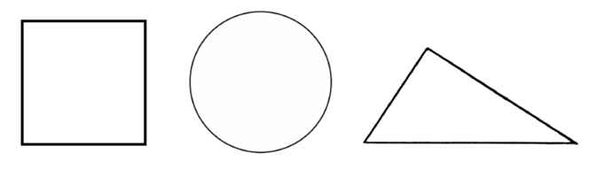

Opgave 2
Nu gaan we echt vouwen!
- Pak nu een pen/potlood en zet een dikke stip in één van de hoeken van het vierkant wat je gekregen hebt. Beschrijf wat dit verandert aan de symmetrieën van je vierkant (hoeveel symmetrieën en welke types)?
- Kan je een punt in een andere hoek zetten zodat je precies één lijnsymmetrie hebt, maar géén draai-symmetrieën toevoegt?
Vouw nu een gelijkzijdige driehoek.
- Bepaal wederom het aantal lijn- en draai-symmetrieën van je driehoek.
Hoeveel symmetrieën zou een gelijkzijdige duizendhoek hebben?
De volgende vraag is een uitdagende vraag! Probeer het, maar het is oké als je er niet helemaal uitkomt.

Opgave 3
Vouw nu een piramide (in de wiskunde heet deze figuur een tetraëder). Hou het open einde waar de drie driehoeken elkaar ontmoeten met je vingers vast. In de voorgaande vragen had je te maken met tweedimensionale (2D) figuren. Nu zijn we in de 3D-wereld beland!
- Een draai-symmetrie in 2D is een draaiing om een punt. Zoek naar een draai-symmetrie van de piramide (het punt waar je normaal omheen draait is nu een lijn geworden). Deze draai-symmetrie is nauw verwant aan de draai-symmetrieën van de gelijkzijdige driehoek uit opgave 2. Kun je uitleggen waarom?
Hint: bekijk je piramide goed van alle kanten!
- Gebruik wat je weet over het aantal symmetrieën van de gelijkzijdige driehoek om het aantal symmetrieën van de piramide te bepalen.
Hint: Hoeveel gelijkzijdige driehoeken zie je in de piramide?

Gebruik de volgende instructies om een pyramide te vouwen uit de gelijkzijdige driehoek:
